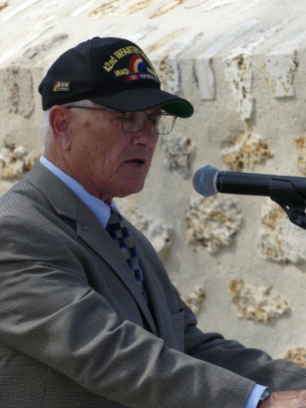 | Discours du General Joseph Taluto, Président de l’Association  des Vétérans de la 42e Division,  la Division Arc-en-Ciel  Mémorial de la Ferme de la Croix Rouge – 28 juillet 2018

Mesdames et Messieurs les dignitaires français et américains, officiers généraux, mesdames et messieurs,

Je suis très honore de représenter l’Association des Vétérans de la Division Arc-en-Ciel.

La mission de notre fondation est de commémorer les sacrifices et les traditions de la 42e division d’infanterie par des mémoriaux, des programmes d’Education et la préservation de l’héritage de la division.

Des cérémonies telles que celles-ci au cimetière d’Oise-Aisne et des commémorations comme celle-ci a la Ferme de la Croix Rouge renforcent l’importance de la nécessite de prendre le temps nécessaire pour réfléchir au prix qui a été paye pour protéger la liberté. Lorsque nous voyons ces lieux de dernier repos et ces mémoriaux en honneur de nos héros tombes au combat, nous ne devons jamais oublie les sacrifices que nous devons faire pour garder nos libertés and notre façon de vivre.

Tandis que nous célébrons le succès de notre alliance pour la défense de la liberté pendant la Première Guerre, nous ne devons pas oublier que nos pays ont une histoire qui a prouvé leur capacite à défendre la liberté au cours des ans. Notre amitié et notre alliance ont démontré qu’ensemble nous sommes plus forts pour défendre la paix.

Au nom de l’Association des Vétérans de la Division Arc-en-Ciel, je voudrais remercier nos hôtes français pour leur extrême hospitalité et cette merveilleuse cérémonie.

En particulier, je voudrais remercie la commissaire Monique Seefried, une véritable amie de la Division Arc-en-Ciel pour ses longues années de service et sa fidélité a notre fondation, et pour son aide, non seulement aujourd’hui, mais a travers les années.

